О.С. Пасменко, студ.; рук. В.С. Галущак, доц
(КТИ (филиал) ВолгГТУ, г.Камышин)
КРЫШНАЯ СОЛНЕЧНАЯ ЭЛЕКТРОСТАНЦИЯ ДЛЯ КОРПУСА КТИ(ФИЛИАЛ) ВОЛГГТУ

По прогнозу Минэнерго России, из-за роста стоимости приобретаемой у поставщиков оптового рынка энергии, тарифы на электроэнергию толчком возрастут в 2-3 раза, что изымет из финансов бюджетных организаций многомиллионные средства, которые могли бы быть направлены на обучение детей, приобретение современной техники для школьников, их дополнительное образование и воспитание, их лечение, улучшение питания в больницах, школьных и дошкольных учреждениях.
Выходом из создавшейся ситуации мы видим строительство организациями собственных установок, прежде всего крышных солнечных установок (СЭУ), что снизит потребление энергии, и, как следствие, поможет сэкономить бюджетные средства. Конечно, стоимость оборудования и монтажа энергосистем на сегодняшний день не самое дешевое и не самое простое решение. Но с учетом того, что солнечная энергия ничего не стоит, а стоимость на невозобновляемые энергоносители постоянно растет, оборудование окупится и будет служить до полного износа.
Мы предлагаем разработать технический проект крышной солнечной установки (СЭУ) мощностью 20 кВт, которая может быть установлена на крыше одного из корпуса КТИ.
Возможно использование солнечных панелей Рязанского завода металлургических приборов. При этом мощность одной панели размерами 1220*550 мм около 220 Вт. Для мощности 20 кВт на СЭУ достаточно 100 солнечных панелей, размещенных на крыше корпуса. При этом стоимость крышной СЭС с использованием данных солнечных панелей составляет 1 430 000 руб.
Но развитие солнечной энергетики не стоит на месте. Новые разработки фотоэлектрического модуля, изготовленного с использованием двух новых технологий: гетерогенный фотоэлемент; и голографической солнечной панель возможно применить для расчёта годовой выработки электроэнергии.
У гетероэлектрического фотоэлемента наблюдается высокая эффективность преобразования энергии светового потока видимого спектра (54%), и есть возможность получения электроэнергии ночью и в облачную погоду за счет высокой эффективности преобразования инфракрасного света в электроэнергию (31%).
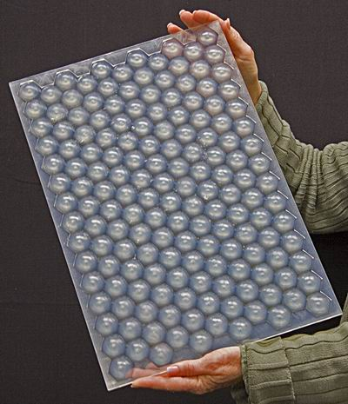
Рисунок 1. Гетероэлектрический фотоэлемент
Голографическая солнечная панель позволяет повысить концентрацию солнечного света на активных фотоэлементах до 10 раз за счет селекции света по частотам («тепловая» часть спектра на фотоячейки не попадает), что приводит к высокой отдаче фотоэлектрических преобразователей без их перегрева и без использования вентилей.
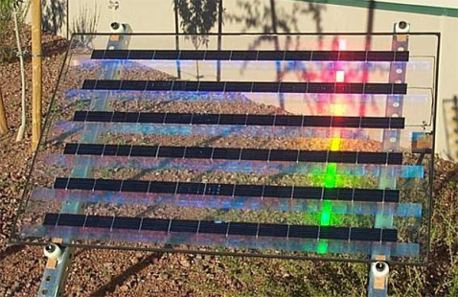
Рисунок 2. Первый прототип коммерческой голографической солнечной батареи
Эта голограмма – мультиплексная. Фактически – это огромное количество голограмм, наложенных одна на другую и «работающих» при падении на них солнечного света под своим, индивидуальным углом.
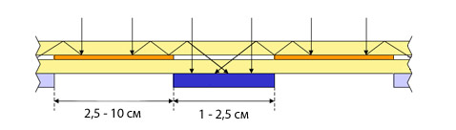
Рисунок 3 – Разрез голографической фотоэлектрической батареи
За счет голографических пленок значительно упрощается конструкции панелей - нет механизма слежения за солнцем, что увеличивает срок службы работы движущихся деталей и увеличивает надежность бесперебойной работы СЭУ.
Был произведен расчет крышной СЭУ на примере учебно-лабораторного комплекса нашего учебного заведения.
В среднем 1 корпус Камышинского технологического института (КТИ) потребляет 200 000 кВт∙час в год. Площадь одного корпуса КТИ, пригодными для монтажа крышных солнечных электростанций 960 м².
Рисунок 4 – Блок-схема работы СЭС
Такие показатели дают реальную возможность использовать солнечные батареи в городах, расположенных в зоне «пасмурных широт», к которым относится большая часть европейской территории России. ГЭФ способен работать одновременно в видимом и инфракрасном диапазоне излучения, поэтому сильная облачность и даже ночное время для производства и накопления электричества такой батарее не помеха.
При использовании этих технологий стоимость СЭУ уменьшится в 2 раза благодаря высокой мощности, которая достигает 578,34 Вт. К тому же, она будет экономически выгодной уже сейчас.
Фотоэлектрические модули собраны в блоке по 6 единиц соединённые между собой распределительным шинопроводом ШРА на рабочее напряжение 220В постоянного тока. Шинопроводы имеют встроенные разъёмы позволяющие легко отключать и подключать фотоэлектрические модули. Блоки с помощью магистрального шинопровода ШМА соединяются с кабелем выдачи мощности.
Так же предусматривается система датчиков слежения за уровнем загрязнения панелей: когда в зимнее время на них скапливается определенное количество снега, они будут принимают вертикальное положение и сбрасывать осадки; при сильных порывах ветра они будут подстраиваются под угол атаки, чтобы минимизировать ветровую нагрузку.
Для преобразования постоянного тока от СЭУ в трехфазный ток промышленной частоты f = 50 Гц применен инвертор системы бесперебойного питания STP 8000 TL.
Инвертор через распределительное устройство РУСН-0,4 кВ соединен с существующей сетью электроснабжения корпусов КТИ через ячейку АВР. Это позволяет осуществлять электропитание корпусов как от СЭУ, так и от городской электросети, что даст высокую надежность электроснабжения.
Рисунок 8 – Схема электроснабжения
Электростанции имеют модульное строение, благодаря чему можно легко наращивать их мощность, обеспечивая самые различные потребности в электроэнергии. Легкость и простота установки позволяет снизить монтажные и эксплуатационные затраты. Использование электростанций на солнечных элементах позволяет экономить органические виды топлива, а также сокращает общий выброс в атмосферу парниковых газов.
Построив крышную СЭУ на заданную мощность мы снизим затраты на покупную электроэнергию на 20 %.
Для увеличения надежности возможно комбинирование возобновляемых источников энергии. Например, использование энергии ветра.
К возобновляемым источникам электроэнергии (ВИЭ) недостаточное внимание уделяется в условиях роста тарифов в Волгоградской области, что не позволяет объективно оценить преимущества ВЭС.

Библиографический список
- 1.Гетерогенный фотоэлемент: Патент РФ № 2217845 //О.А. Займидорога., И.Е. Проценко., В.Н.Самойлов МПК H01L31/04 Опубликован 27.11.2003.
- http:// www.prismsolar.com
- http:// www.rmcip.ru/rus/indexrus.html

